杭州市园林植物有害生物监控信息
2016（2）
杭州植物园（杭州市园林科学研究院） 杭州市风景园林学会

2016年4月病虫害发生情况：4月杭州气温逐渐上升，植物病虫害发展形势日趋严峻，病虫害防治已成为本月植物养护的重点工作之一。虫害方面：为害较重的主要以食叶性害虫为主，桂花叶蜂幼虫在部分小区内大量爆发，取食叶片造成新叶缺失，产生大量虫粪严重影响小区环境卫生；卷叶象在樱花、桃花等蔷薇科植物上大量发生，造成叶面孔洞，甚至落叶；沿阶草叶甲在景区部分区域为害严重，造成沿阶草叶片穿孔、缺刻，影响景观效果；女贞瓢跳甲成虫在部分小区发生严重，并已经有少量幼虫潜入女贞叶片内取食叶肉；刺吸类害虫，在本月发生的种类及虫口密度均有所上升，除上月提到过的海桐棉蚜、红叶李上桃粉大尾蚜等蚜虫类害虫外，新发生的还有罗汉松蚜新叶蚜、多种蔷薇科植物上的梨网蝽等；山茶上盾蚧第一代若虫已孵化；蓟马在桂花新叶及石蒜叶片上锉吸为害，造成叶片失绿、皱缩；沫蝉在多种植物上刺吸为害，虽对树木生长无大危害，但对植物景观有一定影响。病害方面:兰花三七叶斑病、月季黑斑病、美人茶叶斑病本月发生较重，此外十大功劳白粉病、杜鹃叶肿病、山茶叶肿病等均已进入重点防治期，需及时喷药或摘除病叶。
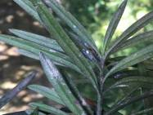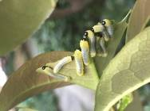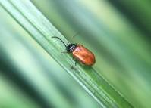
沿阶草叶甲 桂花叶蜂 罗汉松新叶蚜
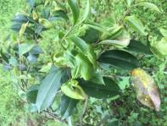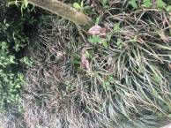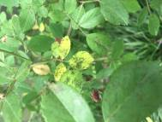
山茶叶肿病 兰花三七叶斑病 月季黑斑病

进入5月后各类病虫害的发生将会进入一个高峰期，蚜虫、网蝽、木虱、蚧虫、螨虫等刺吸性害虫的虫口密度将会大幅度增加；此外，以叶甲、叶蜂、蛾类等为代表的食叶类害虫也将相继发生；病害方面则仍以叶斑病、叶肿病、锈病、白粉病以及月季黑斑病为主。为确保G20峰会期间我市园林绿化的质量，进入5月份以后，应进一步加强病虫害的巡查，发现问题及时采取有效措施，严控病虫害快速蔓延。尤其要对悬铃木上的悬铃木方翅网蝽、香樟上樟颈曼盲蝽等进行定期巡查并采取有效的防控手段，以免造成大面积的失绿或是落叶。
- 刺吸性害虫
1、蚜虫方面，除了上个月发生的罗汉松新叶蚜、桃粉大尾蚜、棉蚜外，还需要注意的有紫薇长斑蚜、朴绵叶蚜、夹竹桃蚜、橘蚜、栾多态毛蚜、缢管蚜、梨二叉蚜、柳黑毛蚜、月季长管蚜、绣线菊蚜等。
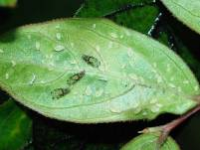（1）紫薇长斑蚜
寄主：紫薇
为害情况：无翅胎生雌蚜黄、黄绿或黄褐色，具黑色斑纹。多群集于叶片背面为害，常引起煤污病，5月起虫口密度开始攀升。
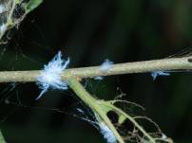
（2）朴绵叶蚜
寄主：沙朴
为害情况：成虫、若虫均能分泌白色蜡丝，有黏性。群集在嫩梢及嫩叶为害，5月虫口密度开始爆发。

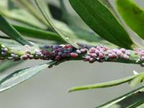
（3）夹竹桃蚜
寄主：夹竹桃
为害情况：无翅胎生雌蚜黄色。群集于嫩梢、嫩叶为害。

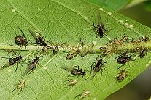（4）栾多态毛蚜
寄主：栾树
为害情况：发生严重时嫩梢不能正常萌发，。5月下旬气温增高后，产生滞育型若虫。
- 蝽类在进入5月后将呈现爆发态势，除了仍需注意的梨网蝽、悬铃木方翅网蝽、樟颈曼盲蝽、杜鹃冠网蝽外，还需特别注意樟脊冠网蝽、柳膜肩网蝽、小皱蝽、娇驼跷蝽。
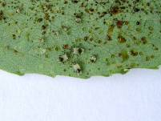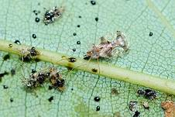

樟脊冠网蝽（寄主：香樟） 柳膜肩网蝽（寄主：垂柳）
上图中2种网蝽均以成虫、若虫群集在叶片背面刺吸为害，造成叶片正面发白，背面残留很多点状黑斑（其排泄物），并于5月间开始进入为害盛期。
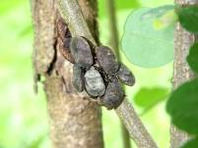
（3）小皱蝽
寄主：云实、槐等豆科植物
为害情况：5月后越冬成虫开始上树，并喜群集在寄主的嫩枝上刺吸汁液。

3、木虱类害虫在进入5月后也将陆续开始大量发生，其中最为重要的有青桐木虱、樟个木虱、合欢羞木虱和国槐木虱。
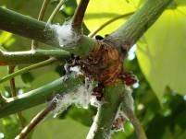（1）青桐木虱
寄主：青桐
为害情况：成虫、若虫在叶背面、嫩枝和花序上刺吸汁液，若虫分泌大量的絮状白色蜡丝，蜡丝飘落严重影响景观和环境卫生。4月底5月初越冬卵开始孵化，5月为为害盛期。
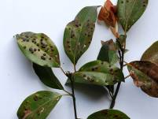
（2）樟个木虱
寄主：香樟
为害情况：被害叶片初现黄绿色椭圆形微凸，后逐渐变成紫红色虫瘿。5月为第一代若虫为害盛期。

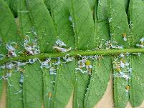（3）合欢羞木虱
寄主：合欢
为害情况：成虫、若虫在叶背面、嫩枝上刺吸汁液，若虫分泌大量的絮状白色蜡丝，蜡丝飘落严重影响景观和环境卫生。

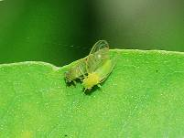
（4）国槐木虱
寄主：国槐、龙爪槐
为害情况：以成虫、若虫刺吸嫩叶、嫩梢为害，造成嫩梢畸形、枯萎。5月开始大量发生。

4、介壳虫类害虫，如紫薇绒蚧、日本龟蜡蚧、红蜡蚧、吹绵蚧、多种盾蚧等都将在5月下旬至6月上旬进入若虫孵化高峰期，初孵若虫都聚集于植物主脉、叶柄或嫩枝附近吸汁为害，随后就在虫体周边和背部分泌蜡质。因此，初孵若虫阶段是进行化学防治的最佳时机。
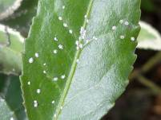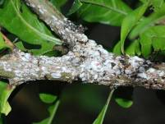

紫薇绒蚧 日本龟蜡蚧
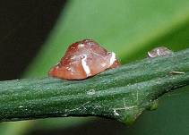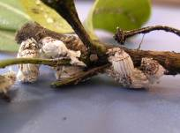

红蜡蚧 吹绵蚧
5、其它刺吸式害虫。叶蝉类害虫将继续发生，需要经常检查虫口数量。蔷薇、月季上有两种可造成虫瘿的害虫：蔷薇瘿蜂和蔷薇瘿蚊。蔷薇瘿蜂的虫瘿在叶背或叶片的边缘形成球形虫瘿，虫瘿的前端还有数个剌状突，每个虫瘿内有一头瘿蜂幼虫。蔷薇瘿蚊的受害叶片沿主脉向上对折，形成伪虫瘿，内有几头细长形头尾尖的幼虫，初期呈黄白色，随着发育成长，渐变成红色。螨虫方面，尤其要注意针叶小爪螨（寄主水杉）、柑橘全爪螨（寄主柑橘等芸香科植物、桂花）和红花酢浆草岩螨（寄主红花酢浆草）以及柳刺皮瘿螨（寄主垂柳）。蓟马近两年在石蒜等植物上为害较重，影响石蒜花苞发育及展姿。
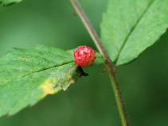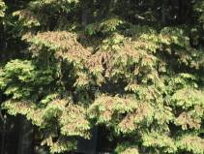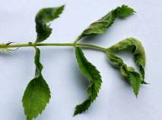

蔷薇瘿蜂（虫瘿） 蔷薇瘿蚊（伪虫瘿） 针叶小爪螨为害状

二、食叶类害虫
1、叶蜂是本月最重要的食叶类害虫，其中以杜鹃三节叶蜂（寄主杜鹃）、蔷薇三节叶蜂（寄主蔷薇、月季）、月季三节叶蜂（寄主蔷薇、月季）、樟叶蜂（寄主香樟）为害最为严重。
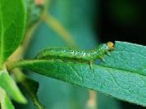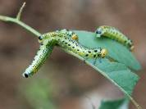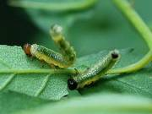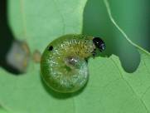

杜鹃三节叶蜂 蔷薇三节叶蜂 月季三节叶 蜂樟叶蜂
这4种叶蜂均以幼虫啃食寄主叶片，造成缺刻或孔洞，发生严重时整枝叶片被吃完，只剩枝条。
2、甲虫方面，除了上个月发生的沿阶草叶甲外，李叶甲、枸橘潜跳甲、柳蓝叶甲、书带草遮耳象、金绿里叶甲、紫薇切梢象外，女贞瓢跳甲、榆黄毛萤叶甲、络石叶甲、木槿沟基跳甲等也将相继发生。
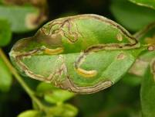（1）女贞瓢跳甲
寄主：金叶女贞、女贞、小叶女贞
为害情况：成虫羽化后啃食叶肉仅留下表皮，严重时被害叶片正面出现数十个黄褐色半透明的小坑洞。5月第1代幼虫潜入叶片，啃食叶肉，在皮下形成曲折的蛀道。
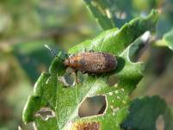
（2）榆黄毛萤叶甲
寄主：榆树、榔榆、榉树
为害情况：5月越冬成虫开始活动，取食叶片补充营养，初孵幼虫啮食叶肉，受害叶片呈网状，大龄幼虫啃食全叶，造成缺刻或孔洞。

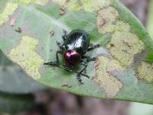（3）络石叶甲
寄主：络石
为害情况：以成虫啮食络石上表皮及部分叶肉为害，发生严重时整片络石呈焦枯状。该虫具很强的假死性，稍有动静便从络石上跌落。5月至6月为成虫为害高峰期。
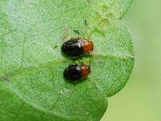（4）木槿沟基跳甲
寄主：木槿
为害情况：主要以成虫在叶片背面啮食叶肉为害，被害叶上表皮残留，呈筛网状，严重影响植物的正常生长及观赏效果。 5月中下旬开始为害。

3、蛾类方面，仍需注意大叶黄杨金星尺蠖以及黄杨绢野螟。此外，5月下旬，部分刺蛾开始羽化，产卵，应时刻观察灯诱情况。

三、蛀干类害虫
进入5月后，多种天牛开始羽化及产卵，应注意诱杀或人工捕捉天牛成虫，此时可以田间释放花绒寄甲卵卡或使用绿色威蕾喷雾防治成虫。同时，黑翅土白蚁、黄翅大白蚁开始进入为害期和分群期，也是防治的有利时期。5月底至6月应对重点保护植株用联苯菊酯进行喷药处理，以达到一定的驱避效果。对重点区域进行监察（每星期不少于2次），发现小的蚁路马上用软刷刷除；发现大的蚁路用吡虫啉药粉喷杀。

四、病害
5月病害除了山茶（茶梅）叶肿病、梨锈病、月季黑斑病外，水杉赤枯病、白粉病、煤污病、流胶病、丛枝病、叶斑病、黄馨枯枝病、合欢枯萎病、杜英叶枯病等将日趋严重。
白粉病：为害多种园林植物，叶片覆盖一层白色粉状霉层，后期白粉状霉层会变为灰色，导致叶片、嫩梢畸形。可在发病初期用粉锈宁喷雾防治，尤其需要注意悬铃木白粉病和十大功劳白粉病。
煤污病：为害多种园林植物。刺吸式害虫排泄的蜜露是引起煤污病的重要原因，因此防治煤污病首先要防治刺吸式害虫，然后再喷洒托布津、多菌灵等杀菌剂。
流胶病：为害桃树、梅树。从病部流出半透明黄色树胶，感病植株树势逐渐衰弱。以5月下旬-7月上旬及9月上旬-10月上旬发生最为严重。多雨有利于该病的发生。流胶病的预防重点在于加强养护，适当施肥，提高树体自身抵抗力，避免伤口的产生。并及时刮除胶体，用杀菌剂对伤口进行消毒处理。
竹丛枝病：主要侵染刚竹类，病枝变细，叶变小，小枝先端枝条簇生，分枝增多丛生成鸟巢状，病株逐年衰弱、死亡。5月上旬至6月中旬为侵染盛期，应提前预防。
叶斑病：园林植物的各类叶斑病如炭疽病、叶枯病等都将开始高发，需要及时进行喷药预防。
水杉赤枯病：5月从下部枝叶开始发病，逐渐向上发展蔓延，感病枝叶初生褐色小斑点，后变深褐色，小枝和枯枝变褐枯死，需及时防治。
黄馨枯枝病：温度高、湿度大，植株生长弱皆容易发病。5月发病初期及时用药。可喷施甲基托布津、炭疽福美，并及时剪除病枝、枯枝，改善通风透光环境。
合欢枯萎病：该病为合欢的一种毁灭性土传病害，被侵染的植株5月上旬开始出现症状，6-8月为发病盛期。发病区域的合欢均应作根部灌药和枝干喷药防治处理。
杜英叶枯病：主要为害新梢嫩叶，引起叶枯和叶斑，其叶片面积要比正常健康的小且叶片数量少。可用杀菌剂进行预防和防治。
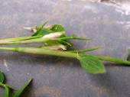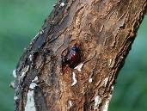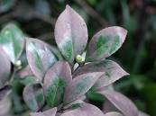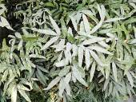

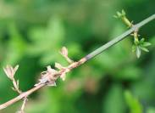白粉病 煤污病 流胶病 竹丛枝病
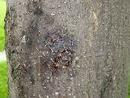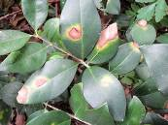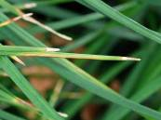

沿街草叶枯病 金叶女贞叶斑病 黄馨枯枝病 合欢枯萎病

